**第３章　資産の現状・将来見通しの把握**

1. ·資産の現状把握
2. 資産の分類手順
3. 過去の建設改良費の実績の基礎情報は、固定資産台帳を参照した。
4. 固定資産台帳から、現有資産を土木施設、建築施設、管路施設、電気設備、機械設備、計装設備に区分して集計した。固定資産台帳のうち土地、工具器具及び備品、車両運搬具は除外した。
5. すべての資産を「管路資産」と管路を除いた「施設資産」に分類し、各々の建設改良費の実績を把握した。
6. 「管路資産」は取水設備、導水設備、浄水設備および配水設備のうち、管路の資産を合計したものとした。
7. 各資産の取得価格を適用した。
8. 過去の建設改良費を、デフレータで平成23年度価格に換算した結果を用いた実質ベースと実績ベースと併記する。
9. デフレータは、建設工事費デフレータ（国土交通省建総合政策局情報政策課）の「上・工業用水道」を用いる（ただし、昭和59年度以前についてはデータがないため「下水道」を準用する）。

図 3-1-1 建設工事費デフレータ

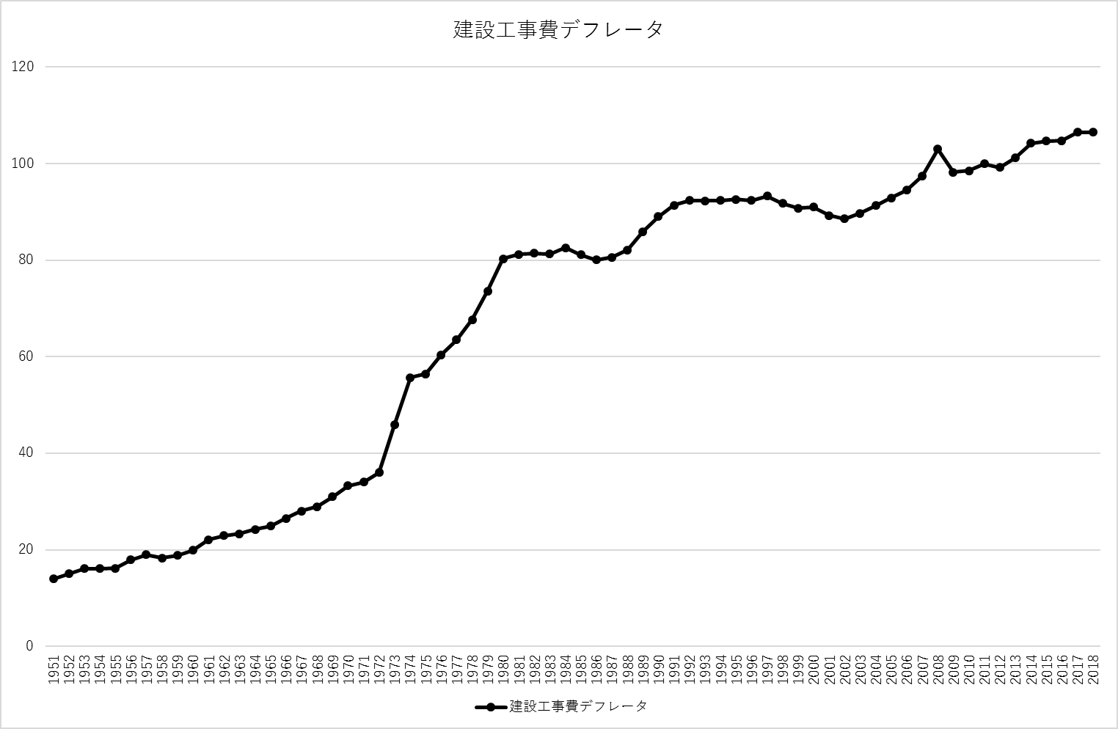

1. 建設改良費の合計（実績ベース）

固定資産台帳から集計した建設改良費の実績はつぎの図のとおりとなる。

＜図3-1-2　建設改良費の合計（実績）＞

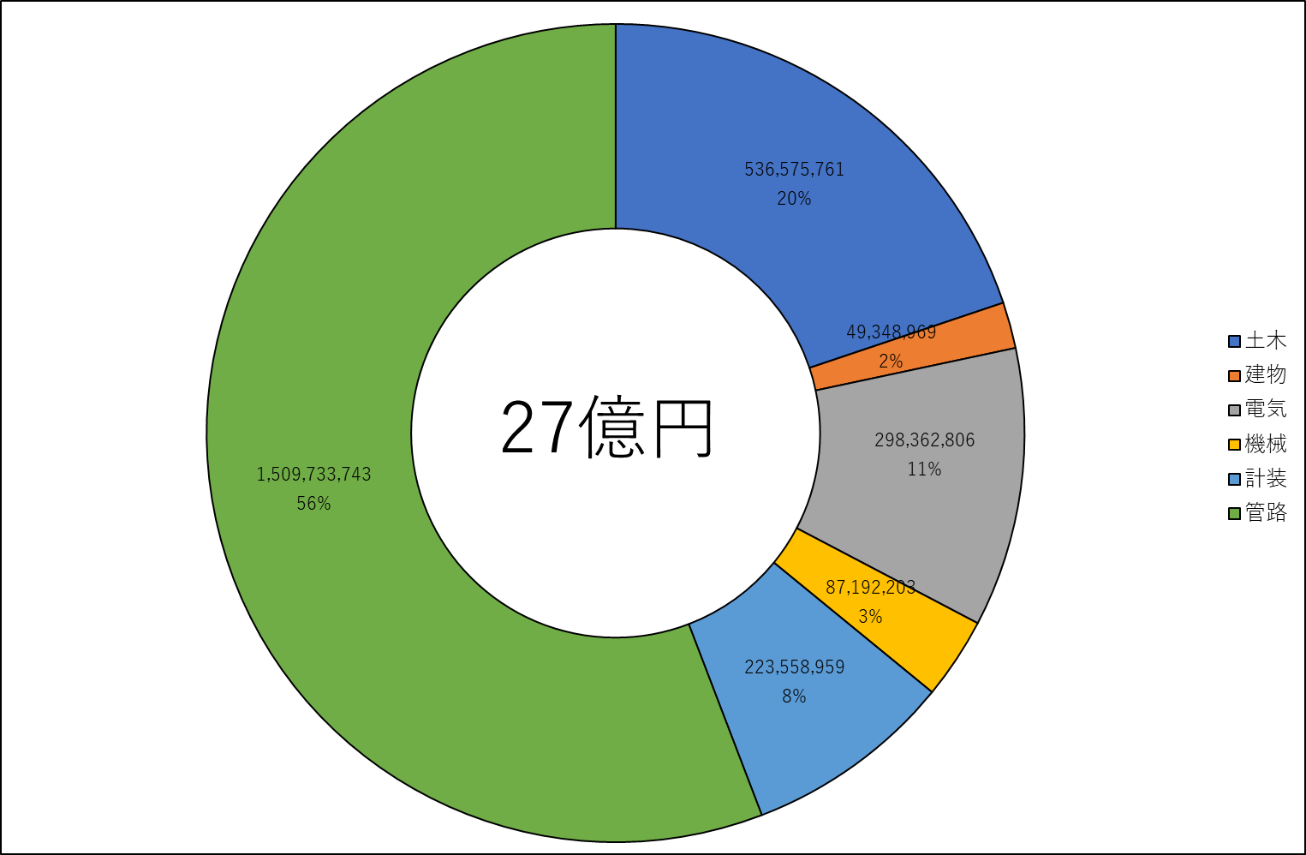

＜図3-1-3　建設改良費の推移（実績）＞

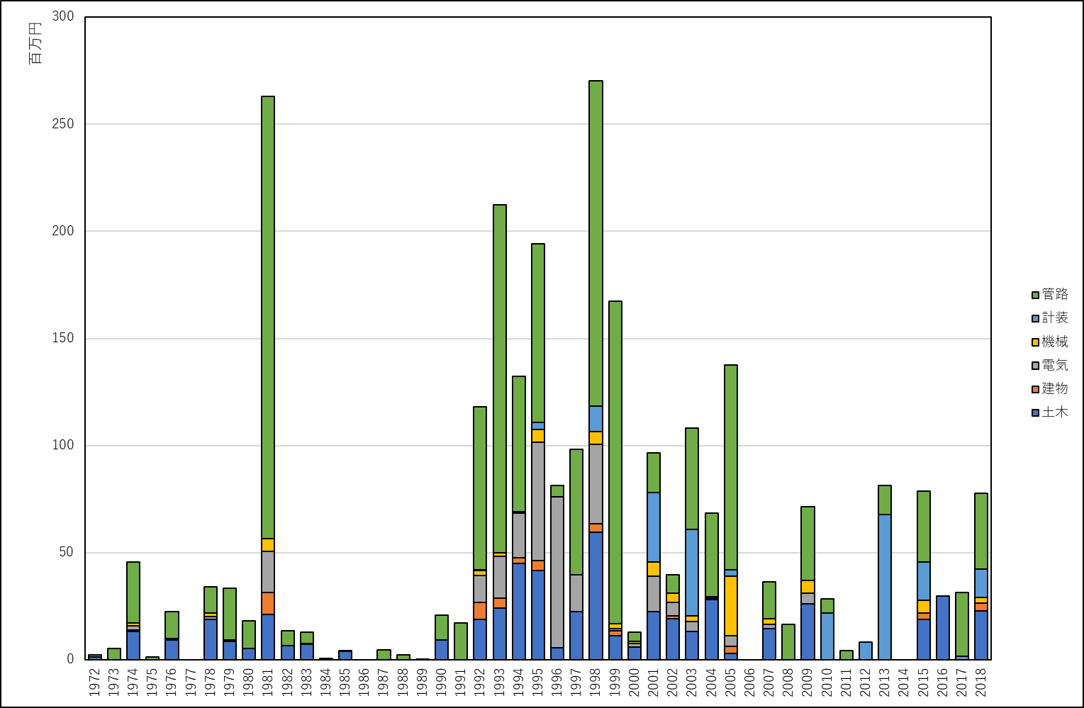

1. 建設改良費の合計（実質ベース）

実績額をデフレータにより2011年度価格に換算した結果はつぎのとおりとなる。

＜図3-1-4　建設改良費の合計（実質）＞

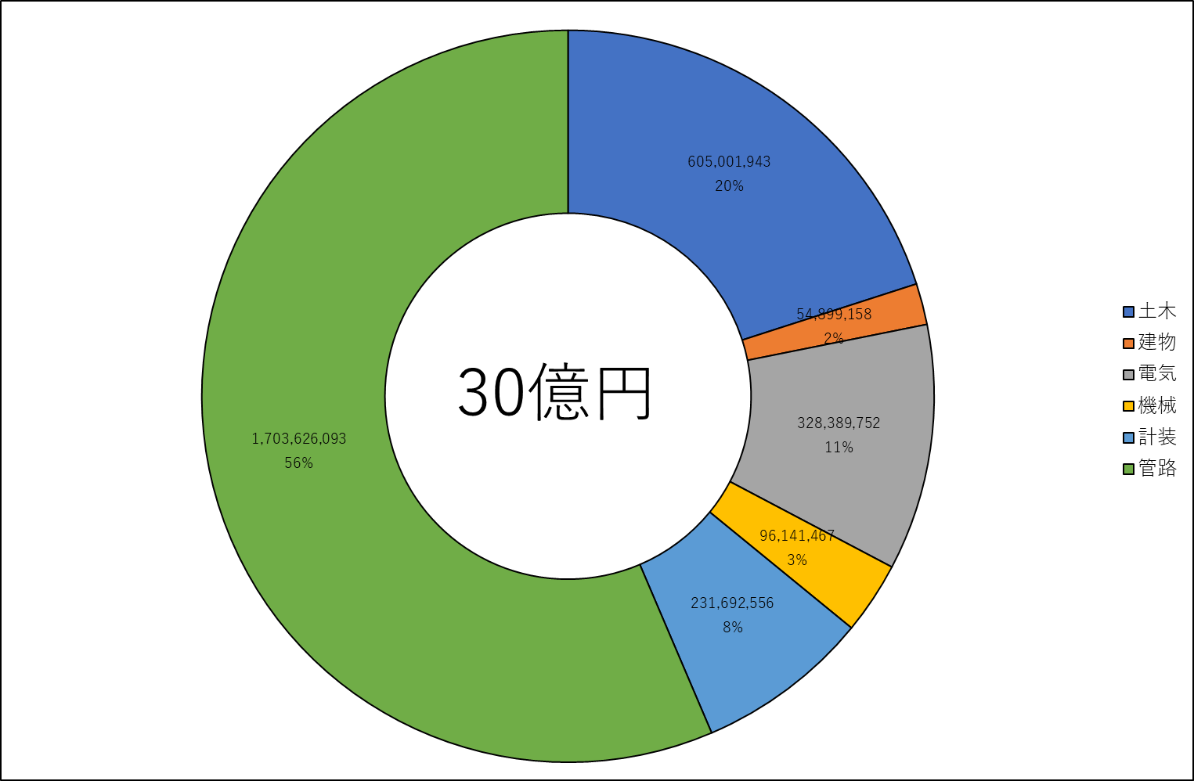

＜図3-1-5　建設改良費の推移（実質）＞

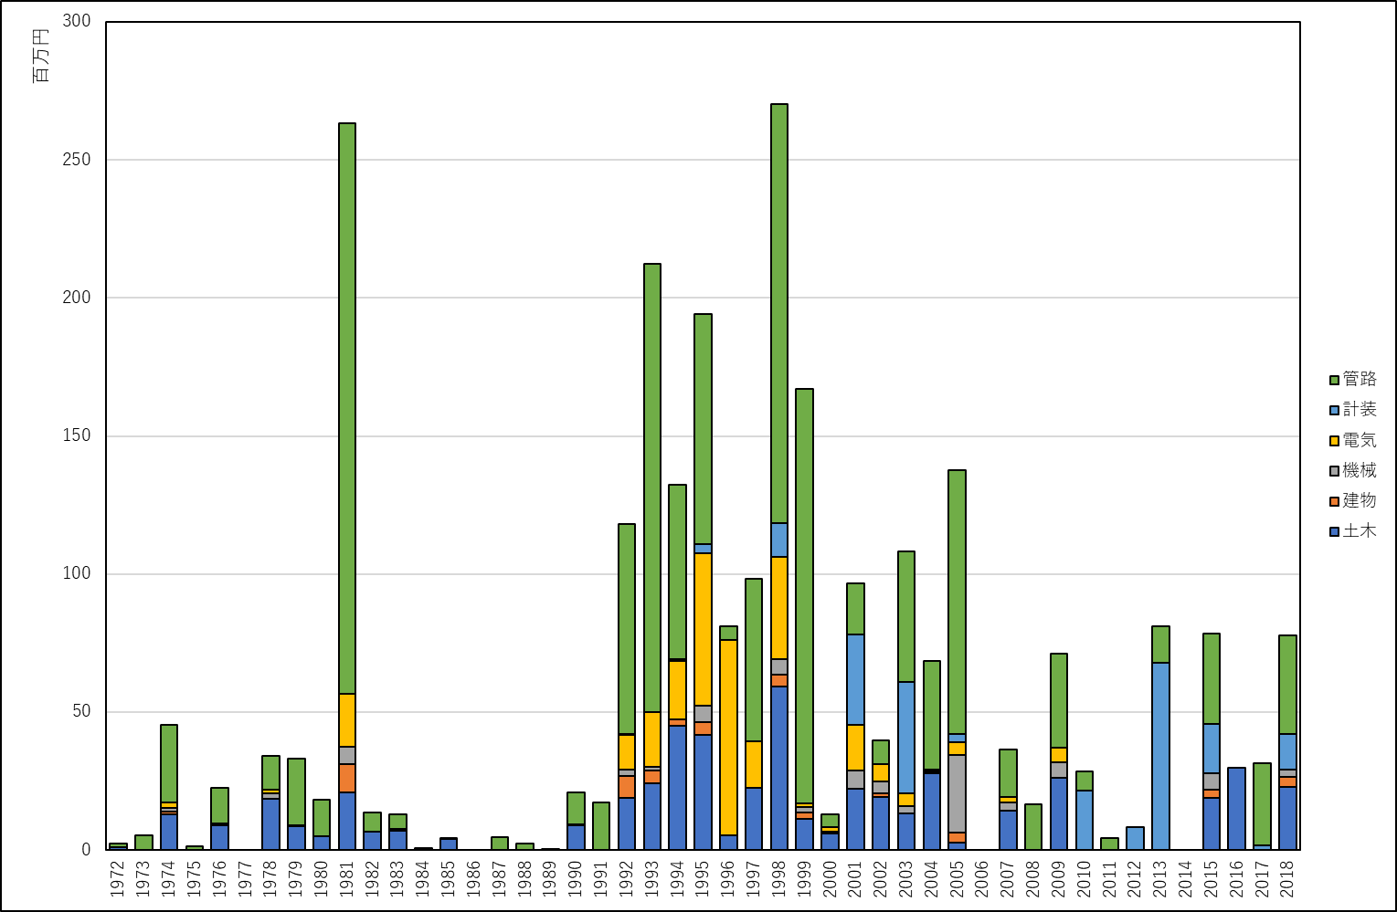

1. ·資産の将来見通しの把握
2. 更新を実施しなかった場合の健全度
3. 評価の方法

* ここでは、更新事業をまったく実施しなかった場合を想定し、2119年までに現有資産の健全度どのように低下していくかを評価する。
* 法定耐用年数を基準にして、「施設資産」「管路資産」別に健全度を区分する。法定多様年数を経過した資産を経過年数が法定耐用年数の1.5倍以内の場合（「経年化資産（管路）」）と1.5倍を超える場合（「老朽化資産（管路）」の２つに区分している（表3-2-1）。
* なお、経年化資産（管路）と老朽化資産（管路）の判断基準（法定耐用年数の1.5倍）は、アセットマネジメントの手引きを参照した。
* 法定耐用年数は固定資産台帳を参考にしたが、台帳に記入された法定耐用年数が明らかに間違っている場合は、地方公営企業法施行規則第7条及び第8条の別表Ⅲ-第2号を参考に（表3-2-2）のように設定した。
* 資産額は帳簿原価ではなく、デフレータで平成23年度価格に調整した結果を用いる。

＜表3-2-1　資産の健全度の区分＞

|  |  |
| --- | --- |
| 名称 | 算式 |
| 健全資産 | 経過年数が法定耐用年数以内の資産額 |
| 経年化資産 | 経過年数が法定耐用年数の1.0～1.5倍の資産額 |
| 老朽化資産 | 経過年数が法定耐用年数の1.5倍を超えた資産額 |

※1）資産額はデフレータで現在価値化した値を用いる。

※2）経年化資産、老朽化資産の判断基準（1.5倍）は「水道事業におけるアセットマネジメント（資産管理）に関する手引き」（厚生労働省）の設定例による。

＜表3-2-2　法定耐用年数（設定値）＞

|  |  |  |
| --- | --- | --- |
| 区分 | 耐用年数 | 備考 |
| 建築 | 50 |  |
| 土木（管路を除く） | 60 |  |
| 管路 | 40 |  |
| 電気 | 20 | 受変電設備 |
| 機械 | 15 | ポンプ設備 |
| 計装 | 10 | 監視制御設備・計装設備 |

1. 施設資産の健全度（更新を行わなかった場合）

* 施設資産について、更新をまったく実施しなかった場合の将来の健全度の見通しは、図3-2-1のとおりである。
* 現在のところ、現有資産(1,316百万円)のうち、経年化資産は20.2％（265百万円）、老朽化資産は13.5%（177百万円）である。
* まったく更新を行わない場合、20年後に健全な資産（法定耐用年数を超過していない資産）は全資産の1/3程度に減少する。
* 設備(電気、機械、計装)は2048年には全て老朽化資産となる。そのあと、構造物（建築、土木）が経年化資産を経て老朽化資産となる。各資産区分の今後の健全度の推移は、次のとおりとなる。
  + 1. 建築は、2038年以降に老朽化資産が30％を超える。
    2. 土木施設については、2058年以降に老朽化資産が80％程度になる。
    3. 設備（電気、機械、計装）は、既に現状（2018年）で法定耐用年数を超過した資産が25％以上あり、早い時期に更新事業を検討する必要がある。
    4. 耐用年数の短い設備は、２回目、３回目の更新を考慮する必要もある。

＜図3-2-1　施設資産の健全度（更新を行わなかった場合）＞

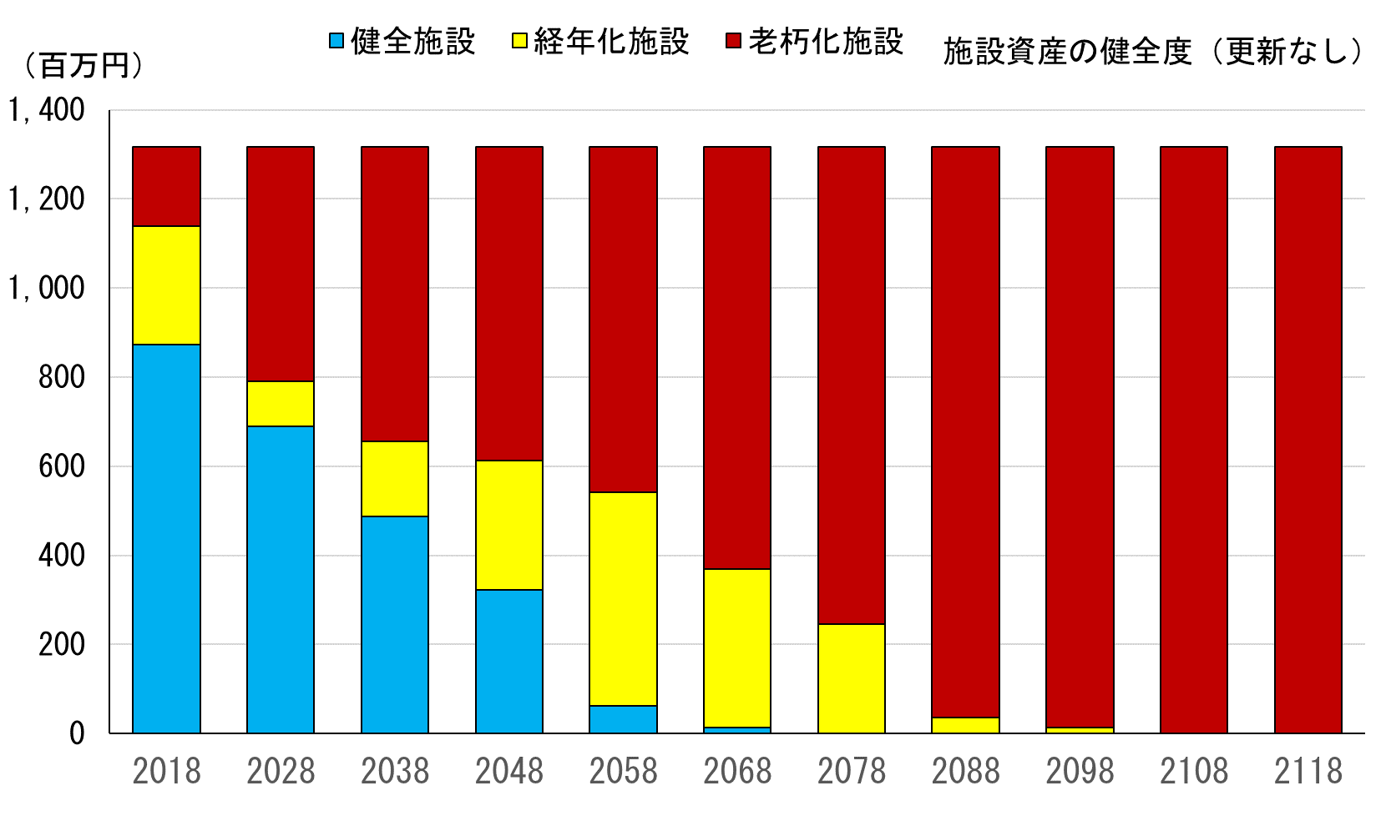

※）「施設資産」とは全資産から「管路資産」を除いたものをいう。

＜表3-2-3　施設資産の健全度（更新を行わなかった場合）＞

土木



建築



電気



機械



計装



1. 管路の健全度（更新を行わなかった場合）

* 現有管路（1,704百万円）のうち、経年化及び老朽化管路は194百万円である。
* 将来的な健全度の見通しは、（図3-2-2、表3-2-4）のとおりとなる。
* まったく更新を行わなかった場合、2048～2058年の間に老朽化管路が現有管路の半分を超え、2078年には全ての管路が老朽化管路となる。

＜図3-2-2　管路資産の健全度（更新を行わなかった場合・金額）＞

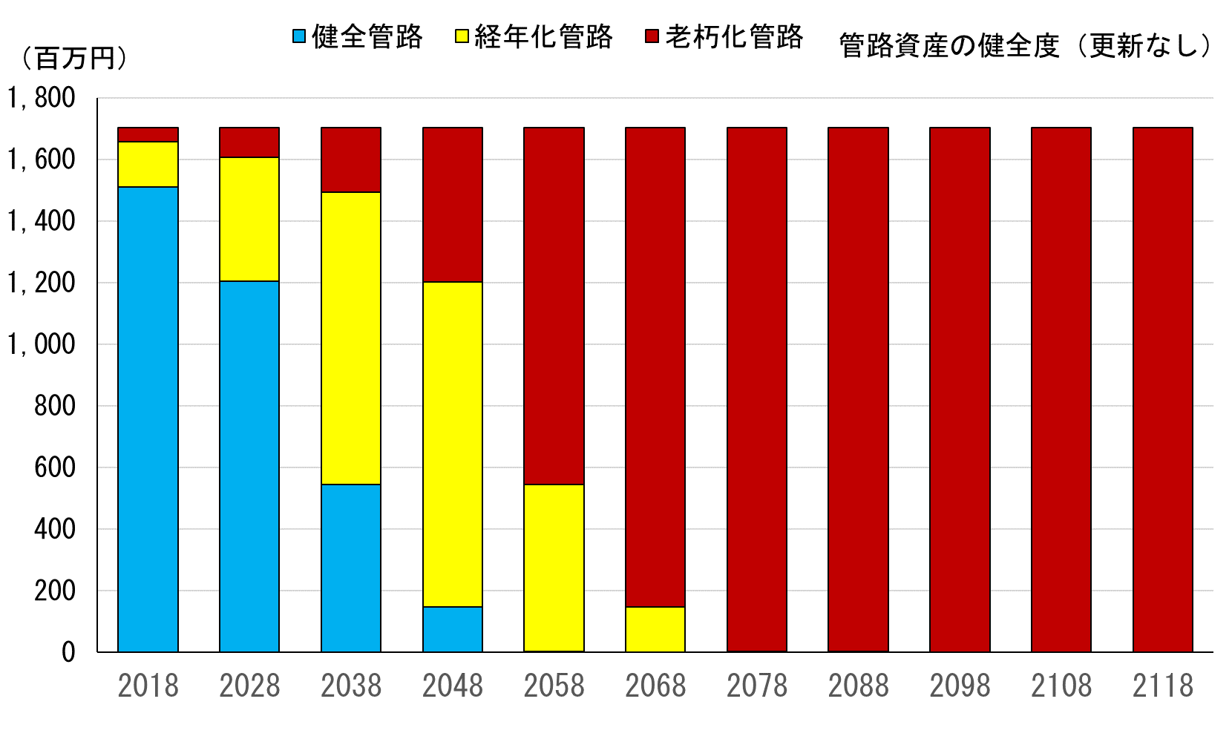

＜表3-2-4　管路の健全度（更新を行わなかった場合・金額）＞



1. 全資産の健全度（更新を行わなかった場合）

* 施設資産と管路資産を合わせた健全度の見通しは（図3-2-3、表3-2-5）のとおりとなる。

＜図3-2-3　全資産の健全度（更新を行わなかった場合）＞

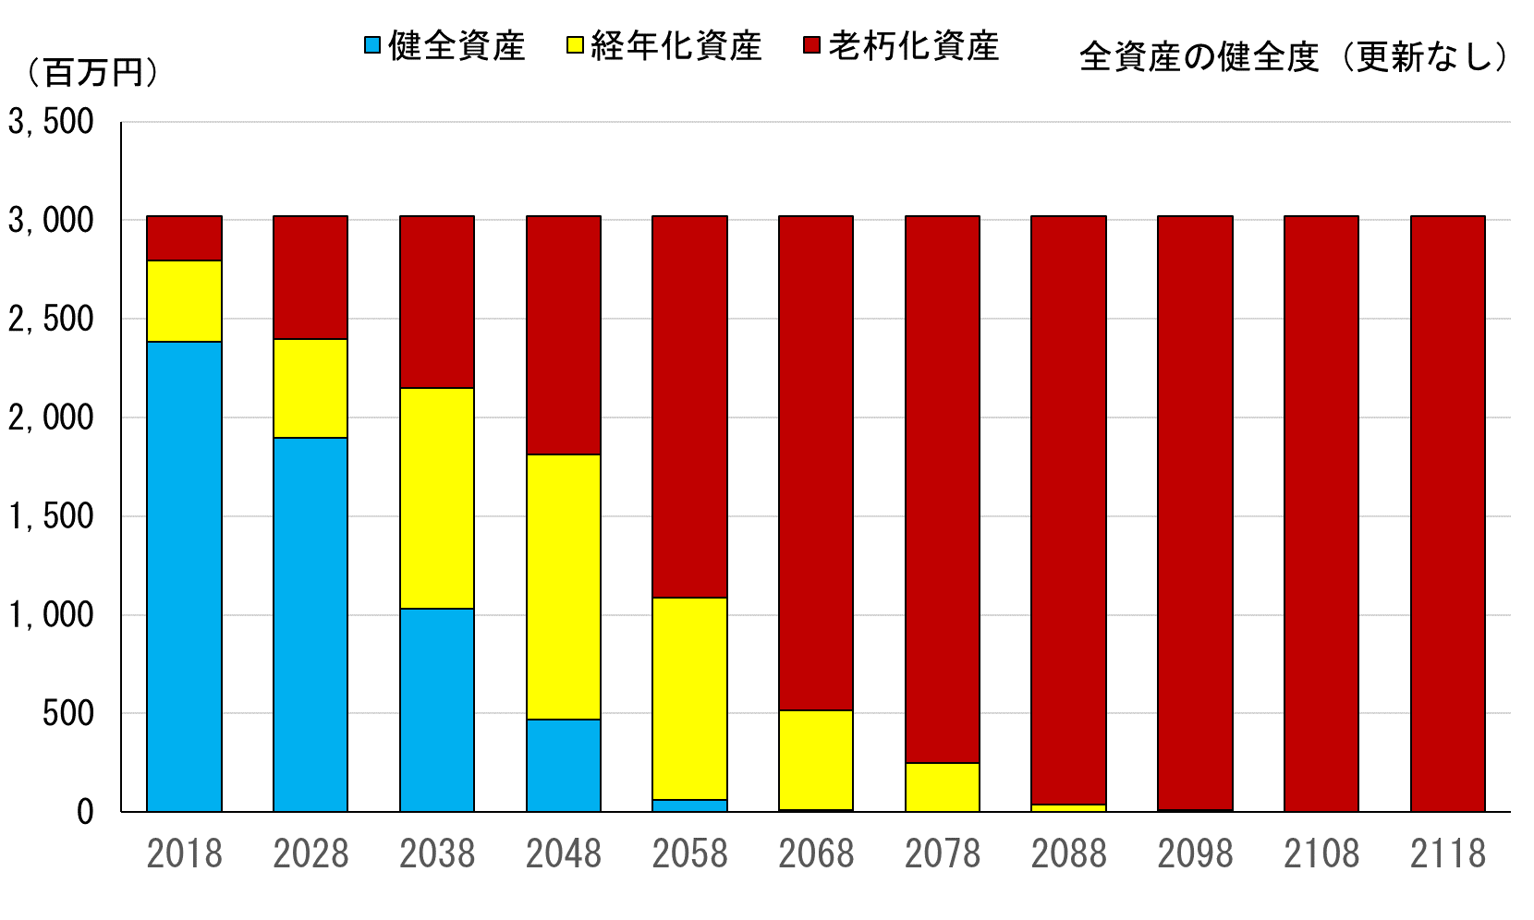

＜表3-2-5　全資産の健全度（更新を行わなかった場合）＞



1. 法定耐用年数で更新した場合の更新需要
2. 算定の方法

ここでは、現有資産を法定耐用年数で更新した場合の更新需要を算定する。資産の経過年数が法定耐用年数に達した年度で、平成23年度価格に換算した帳簿原価を更新需要とする。

1. 施設資産の更新需要（法定耐用年数で更新した場合）

* 法定耐用年数で更新とした場合、計算期間中（100年間）で6,235百万円の更新需要が発生する（図3-2-4）。
* また、現有施設で既に法定耐用年数を超過した設備があることから、2020年の整備事業費がおよそ537百万円となる。
* 内訳では、電気・機械・計装設備の多くは、計算期間中に7～8回の更新となり、法定耐用年数が短いものが多いため、更新需要の占める割合が大きい。

＜図3-2-4　施設資産の更新需要（法定耐用年数で更新した場合）＞

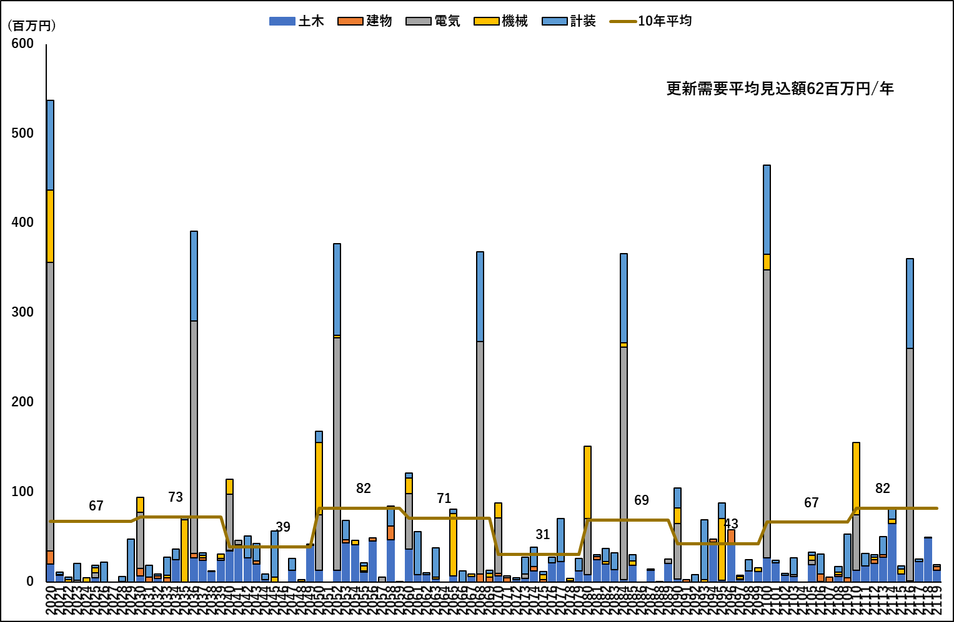

1. 管路の更新需要（法定耐用年数で更新した場合）

* 法定耐用年数で更新とした場合、計算期間中（100年間）で全管路が更新対象となる。
* 2020年に必要な経年化管路および老朽化管路に該当する管路の更新需要は、246百万円となる。
* 各年度の算出した更新需要を（図3-2-5）に示す。
* 法定耐用年数で更新した場合、計算期間中（100年間）で5,135百万円の更新需要が発生する。

＜図3-2-5　管路資産の更新需要（法定耐用年数で更新した場合）＞

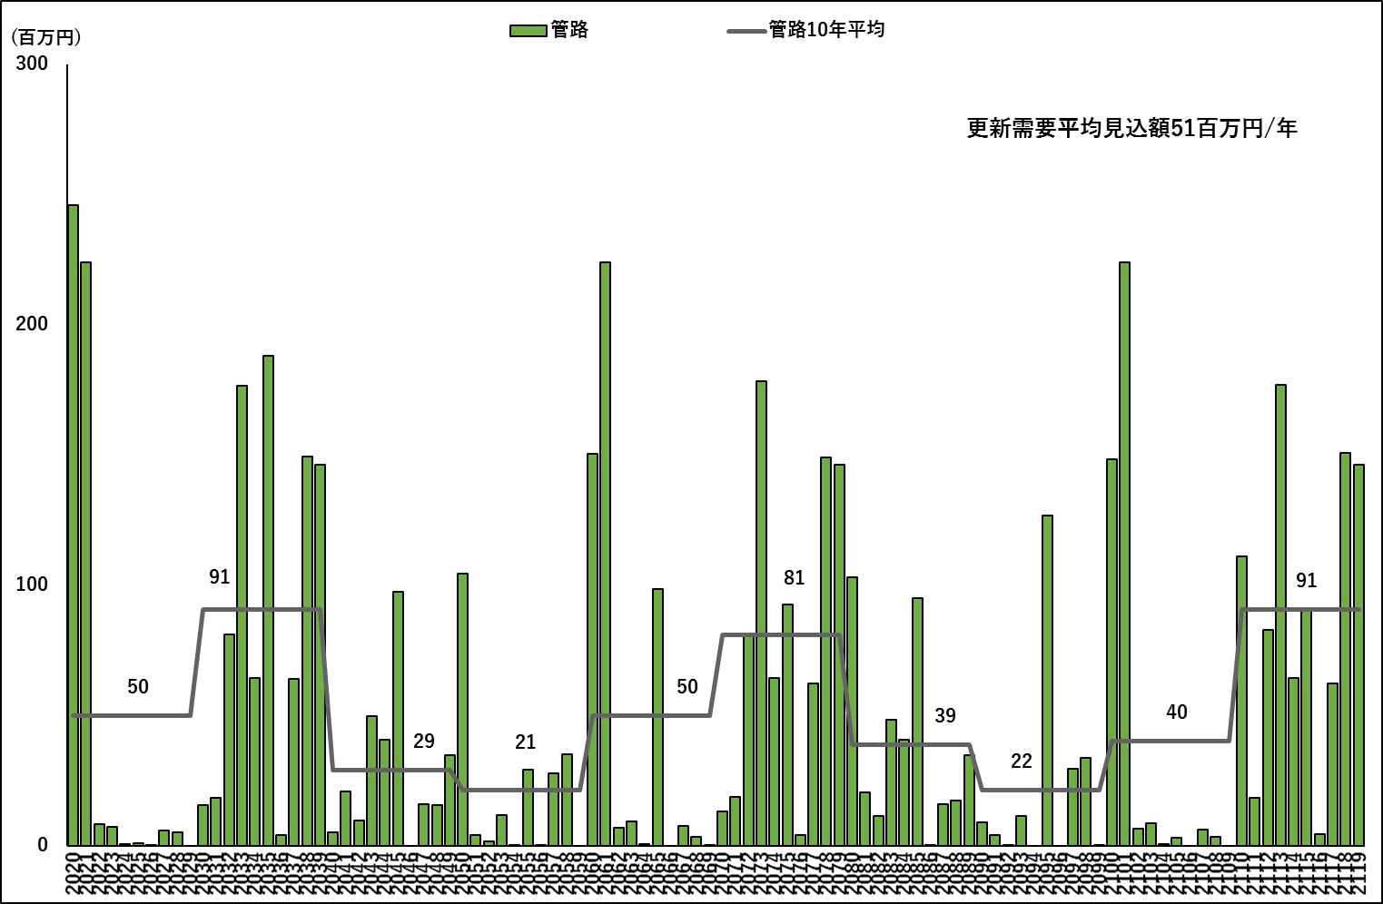

1. 法定耐用年数で更新した場合の更新需要（合計）

以上の結果から、法定耐用年数で更新した場合の更新需要は、2119年までに合計11,370百万円と見込まれる。100年間で平均すると、施設資産は62百万円、管路資産は51百万円となり、合計で**1年当たり113百万円**必要となる。

100年の合計

|  |  |
| --- | --- |
| 施設資産の更新需要 | 6,235（百万円） |
| 管路資産の更新需要 | 5,135（百万円） |
| 計 | 11,370（百万円） |